Парк неба
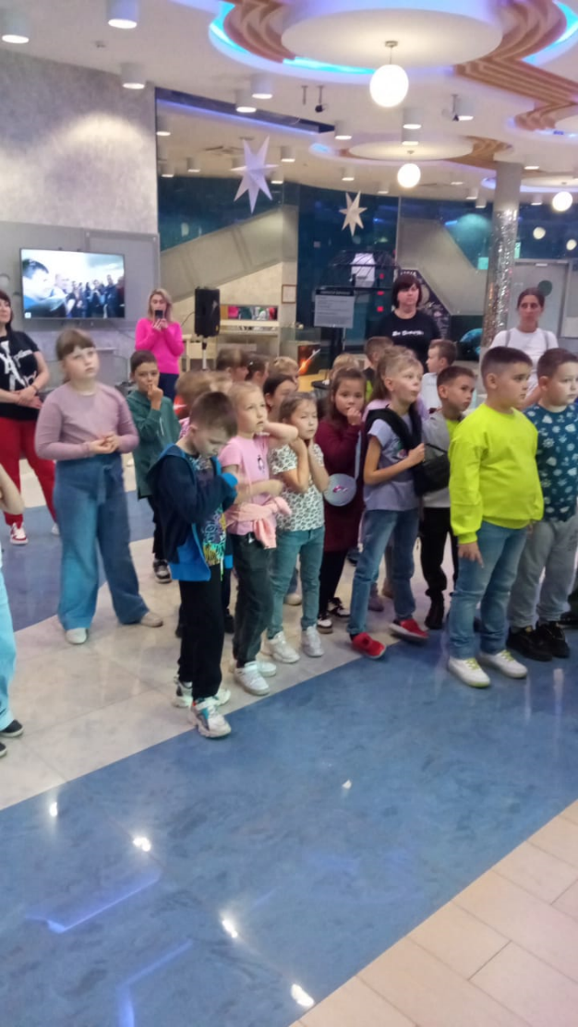
В начале учебного года юные ученики гимназии посетили Планетарий Казанского федерального университета им. А.А. Леонова. Ребята погрузились в атмосферу космоса, посмотрели фильм под куполом с двигающимися планетами, познакомились с уникальными экспонатами. Безусловно, Планетарий- это одно из лучших мест в Казани и её окрестностях!

